MAKALAH
ARTIFICIAL INTELLIGENCE
BI-DIRECTIONAL SEARCH (BDS)
Disusun untuk memenuhi salah satu tugas mata kuliah Artificial Intelligence dengan Dosen Ken Kinanti Purnamasari, S.Kom., M.T.



Oleh :
10114258 Firman Faryd
10114266 Miftahul Khairul Imam 10114268 Muhamad Rifky Mulliawan
10114280 Reyhan Audian Dwi Putra

PROGRAM STUDI TEKNIK INFORMATIKA
FAKULTAS TEKNIK DAN ILMU KOMPUTER
UNIVERSITAS KOMPUTER INDONESIA
TAHUN AJARAN 2017
DAFTAR ISI

BAB I PENDAHULUAN 1
1.1. Latar Belakang 1
1.2. Identifikasi Masalah 1
1.3. Maksud dan Tujuan 1
BAB II PEMBAHASAN 2
2.1. Pengertian Bi-Directional Search (BDS) 2
2.2. Contoh Kasus Bi-Directional Search (BDS) 2
2.3. Hasil Pengukuran Kriteria 7
2.3.1. Completeness 7
2.3.2. Optimality 7
2.3.3. Time and Space Complexity 8
BAB III PENUTUP 9
3.1. Kesimpulan 9

PENDAHULUAN

Latar Belakang
Kemajuan teknologi tidak hanya menuntut kecepatan penyebaran informasi tetapi juga dalam bidang ilmu Artificial Intelligence untuk melakukan metode pencarian dan pelacakan yang merupakan suatu hal penting dalam suatu sistem. Karena pencarian dan pelacakan ini adalah hal yang menentukan keberhasilan sistem tersebut. sebuah algoritma pencarian dijelaskan secara luas adalah sebuah algoritma yang menerima masukan berupa sebuah masalah dan menghasilkan sebuah solusi untuk masalah tersebut, yang biasanya didapat dari evaluasi beberapa kemungkinan solusi. Sebagian besar algoritma yang dipelajari oleh ilmuwan komputer adalah algoritma pencarian. Pada dasarnya, metode pencarian dan pelacakan dibagi dua, yaitu pencarian buta (blind search) dan pencarian tersusun (heuristic search).
Pada makalah ini kami akan membahas satu metode pencarian dan pelacakan saja, yaitu pencarian buta (blind search). Blind Searchg adalah model pencarian buta atau pencarian yang tidak memiliki informasi awal. Algoritma Pencarian ini menggunakan Metode yang bermacam - macam namun yang akan dibahas kali ini adalah Bi-Directional Search (BDS). Sehingga makalah ini akan menjelaskan dan memberikan contoh kasus melalui metode Bi-Directional Search (BDS).

Identifikasi Masalah
Berikut ini masalah-masalah yang kami identifikasi berdasarkan latar belakang diatas :
- Apa yang dimaksud dengan metode Bi-Directional Search (BDS)?
- Bagaimana contoh kasus metode Bi-Directional Search (BDS)?
- Bagaimana hasil pengukuran kriteria metode Bi-Directional Search (BDS)?

Maksud dan Tujuan
Setelah mengetahui masalah–masalah yang sudah kami jelaskan pada identifikasi masalah, jadi kami membuat makalah ini dengan maksud dan tujuan sebagai berikut :
            - Menjelaskan pengertian metode Bi-Directional Search (BDS).
            - Menjelaskan contoh kasus metode Bi-Directional Search (BDS).
            - Mengetahui hasil pengukuran kriteria metode Bi-Directional Search (BDS).

PEMBAHASAN

Pengertian Bi-Directional Search (BDS)
Pencarian dengan metode bidirectional search adalah dengan menjalankan dua pencarian secara simultan, yang satu dikerjakan secara forward dari initial state menuju ke goal, sedangkan yang satu lagi dikerjakan secara backward mulai dari goal ke initial state. Yang kemudian diharapkan bahwa kedua pencarian itu akan bertemu di tengah-tengah.

Contoh Kasus Bi-Directional Search (BDS)
Diasumsikan ada 5 titik yang harus dilalui semuanya, yaitu A,B,C,D,E. Semua titik tidak terhubung secara langsung dengan titik-titik lainnya, melainkan hanya melalui jalur tertentu saja. Setiap jalur juga memiliki biaya sendiri-sendiri. Maka tentukan jalur yang harus diambil untuk mengelilingi semua titik yang ada. Diasumsikan data jalur yang tersedia adalah sebagai berikut :
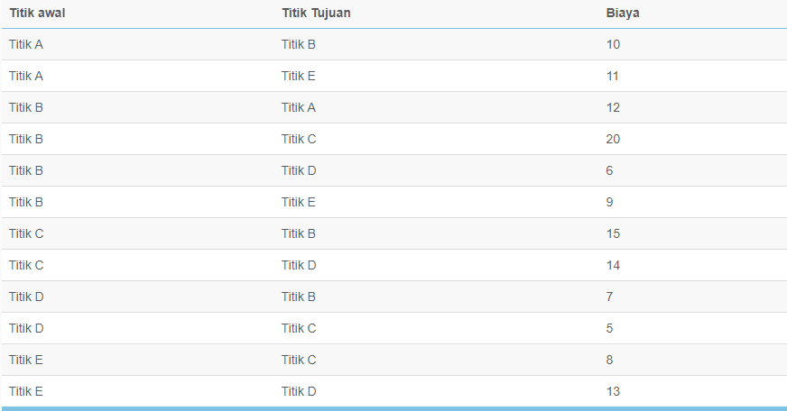

Jika diilustrasikan dalam gambar, maka model data awal adalah sebagai berikut :
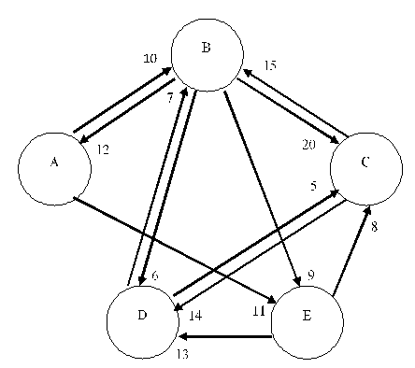
Sebelum masuk kedalam langkah-langkah pembahasan algoritma, ada beberapa konstanta atau parameter yang harus diketahui, yaitu:
- Tentukan jumlah titik yang harus dihubungkan, Diasumsikan dalam kasus ini, jumlah titik ada 5 buah
- Tentukan limit atau batas maksimal kedalaman pencarian. Karena ada 5 titik yang akan dicari solusinya, maka limit harus bernilai minimal 5 buah agar solusi dapat ditemukan. Jika tidak, maka solusi tidak dapat ditemukan karena pencarian titik tidak akan sampai pada pencarian 5 titik.
Langkah-langkah penyelesaian contoh kasus diatas sebagai berikut :
- Lakukan inisialisasi daftar titik sebanyak jumlah titik, dan masukkan masing-masing titik ke dalam daftar
- Lakukan inisialisasi daftar jalur sesuai dengan data yang tersedia. Terdapat matriks berukuran [jumlah titik x jumlah titik] untuk menyimpan jalur dari masing-masing titik. Jika tidak ada jalur diantara 2 titik, maka nilai jalurnya adalah 0.
- Tentukan titik awal pencarian jalur
- Tentukan titik tujuan pencarian jalur
- Lakukan perhitungan pencarian jalur melalui semua titik yang ada. Penjelasan tentang fungsi ini akan dijelaskan pada perhitungan dibawah ini
  - Masukkan titik awal sebagai titik pertama yang akan dicari jalurnya
  - Kemudian masukkan titik-titik lain secara terurut dari titik pertama ke titik terakhir
  - Inisialisasi variabel depth / kedalaman untuk mengetahui kedalaman pada saat pencarian jalur
  - Masukkan titik pertama ke dalam jalur yang akan dihitung dan hilangkan titik tersebut dari daftar titik yang sudah dihitung (Lakukan perhitungan selama masih ada titik yang belum dihitung
  - Lakukan perhitungan pada titik awal berurutan dari titik pertama ke titik terakhir. Metode yang digunakan adalah BFS (Breadth First Search)
    - Masukkan titik berikutnya ke dalam jalur yang sedang dihitung dan hilangkan titik tersebut dari daftar titik yang sudah dihitung
    - Hitung kedalaman pada titik yang sedang dihitung. Apabila nilai kedalaman adalah 0, maka beri nilai awal kedalaman. Selain itu kurangkan nilai kedalamannya dengan 1
    - Jika terdapat jalur antara titik sebelumnya dan titik berikutnya, dan semua titik sudah dihitung semua atau jumlah titik yang sedang dihitung belum melebihi limit / batas maksimal kedalaman, Lakukan pengecekan apakah semua titik sudah dihitung semua. Jika kondisi tersebut benar, maka hentikan perhitungan.
    - Jika kondisi diatas tidak terpenuhi, maka lakukan perhitungan berikut
      - Lakukan perhitungan berikut apabila terdapat jalur antara titik sebelumnya dan titik berikutnya
        - Catat jalur sementara yang sudah terbentuk dan simpan status titik yang sudah dikunjungi
        - Tambahkan jalur sementara tersebut ke dalam daftar jalur awal
        - Lakukan perhitungan pada semua daftar jalur tujuan yang sudah ditemukan :
          - Lakukan perhitungan pada jalur antar titik dan status titik. Jika tidak terdapat jalur antar 2 titik bersebelahan, maka lanjutkan ke perhitungan jalur sementara berikutnya. Jika status titik tujuan ternyata sudah dikunjungi, maka lanjutkan ke perhitungan jalur sementara berikutnya
          - Lakukan pengecekan apabila status semua titik bernilai true / benar
          - Apabila status semua titik bernilai true / benar, maka hentikan perhitungan karena jalur gabungan sudah ditemukan
      - Kurangi kedalaman pada posisi titik terhitung untuk masing-masing sisa titik yang tidak terhitung
      - Dan untuk sisa titik tersebut, beri nilai kedalaman dengan angka 0
      - Untuk semua titik dengan nilai kedalaman 0, Hilangkan titik-titik tersebut dari jalur yang sedang dihitung dan masukkan kembali titik-titik tersebut kedalam daftar titik yang sudah dihitung
      - Tentukan titik berikutnya dengan urutan terdekat setelah titik yang terakhir dihitung yaitu titik dengan selisih indeks positif terendah
      - Setelah menemukan titik terdekat, Urutkan semua titik yang belum dihitung selain titik terdekat kemudian masukkan titik terdekat ini pada urutan pertama sebelum urutan tersebut
  - Lakukan perhitungan pada titik tujuan berurutan dari titik terakhir ke titik pertama. Metode yang digunakan adalah DFS (Depth First Search)
    - Masukkan titik berikutnya ke dalam jalur yang sedang dihitung dan hilangkan titik tersebut dari daftar titik yang sudah dihitung
    - Hitung kedalaman pada titik yang sedang dihitung apabila nilai kedalaman adalah 0, maka beri nilai awal kedalaman selain itu kurangkan nilai kedalamannya dengan 1
    - Jika terdapat jalur antara titik sebelumnya dan titik berikutnya, dan semua titik sudah dihitung semua atau jumlah titik yang sedang dihitung belum melebihi limit / batas maksimal kedalaman, Lakukan pengecekan apakah semua titik sudah dihitung semua. Jika kondisi tersebut benar, maka hentikan perhitungan
    - Jika kondisi diatas tidak terpenuhi, maka lakukan perhitungan berikut :
      - Lakukan perhitungan berikut apabila terdapat jalur antara titik sebelumnya dan titik berikutnya
        - Catat jalur sementara yang sudah terbentuk dan simpan status titik yang sudah dikunjungi
        - Tambahkan jalur sementara tersebut ke dalam daftar jalur awal
        - Lakukan perhitungan pada semua daftar jalur tujuan yang sudah ditemukan
          - Lakukan perhitungan pada jalur antar titik dan status titik. Jika tidak terdapat jalur antar 2 titik bersebelahan, maka lanjutkan ke perhitungan jalur sementara berikutnya. Jika status titik tujuan ternyata sudah dikunjungi, maka lanjutkan ke perhitungan jalur sementara berikutnya
          - Lakukan pengecekan apabila status semua titik bernilai true / benar
          - Apabila status semua titik bernilai true / benar, maka hentikan perhitungan karena jalur gabungan sudah ditemukan
      - Kurangi kedalaman pada posisi titik terhitung untuk masing-masing sisa titik yang tidak terhitung
      - Dan untuk sisa titik tersebut, beri nilai kedalaman dengan angka 0
      - Untuk semua titik dengan nilai kedalaman 0, Hilangkan titik-titik tersebut dari jalur yang sedang dihitung dan masukkan kembali titik-titik tersebut kedalam daftar titik yang sudah dihitung
      - Tentukan titik berikutnya dengan urutan terdekat setelah titik yang terakhir dihitung. Yaitu titik dengan selisih indeks negatif terendah
      - Setelah menemukan titik terdekat, Urutkan semua titik yang belum dihitung selain titik terdekat dari titik terakhir ke titik pertama Kemudian masukkan titik terdekat ini pada urutan pertama sebelum urutan tersebut
- Setelah menemukan jalur, maka hitung biaya untuk jalur tersebut
Jika diilustrasikan dalam gambar, maka model hasil akhirnya adalah sebagai berikut
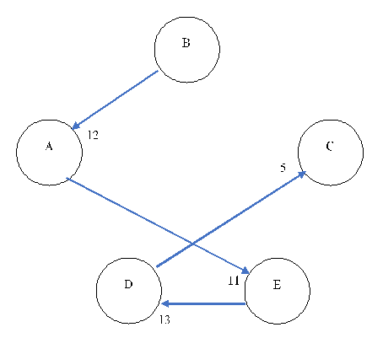

Hasil Pengukuran Kriteria

Completeness
Pencarian Bidirectional dikatakan sempurna apabila kita menggunakan kedua metode pencarian yakni pencarian yang dimulai dari tujuan awal dan yang dimulai dari tujuan akhir.

Optimality
Pencarian Bidirectional dikatakan optimal apabila BFS digunakan dan dijadikan sebagai acuan yang beraturan pada setiap langkah, sama halnya dengan Kesempurnaan.
Bisa saja menggunakan strategi pencarian yang lain, misalnya menggunakan DFS. Akan tetapi, cara ini akan mengorbankan Keoptimalan dan Kesempurnaan. Cara lain selain menggunakan BFS dapat mengorbankan Keoptimalan atau Kesempurnaan, dan mungkin saja keduanya.

Time and Space Complexity
Hal yang paling menarik dari Pencarian Bidirectional adalah kinerjanya, karena Bidirectional akan bekerja dengan waktu yang bersamaan dan bertemu pada titik pertemuan di grafik. Oleh karena itu, tiap pencarian meluas sebesar O(bd/2) node, total Bidirectional meluas sebesar O(bd/2 + bd/2) node lebih besar dibandingkan pada BFS yakni O(bd + 1). Jika persoalan pada b = 10 memiliki solusi pada kedalaman d = 6, dan setiap arah dari Bidirectional yang bekerja menggunakan BFS maka kemungkinan terburuk mereka akan bertemu pada kedalaman d = 3 menyebabkan peluasan sebesar 222000 nodes dibandingkan dengan BFS standard sebesar yakni 11111100. Bisa dikatakan kerumitan Ruang dan Waktu dari Pencarian Bidirectional adalah O(bd/2).

PENUTUP

Kesimpulan
- Blind Search merupakan pencarian asal. Jika solusi sudah ditemukan, maka pencarian akan dihentikan.
- Pencarian dengan metode bidirectional search adalah dengan menjalankan dua pencarian secara simultan, yang satu dikerjakan secara forward dari initial state menuju ke goal, sedangkan yang satu lagi dikerjakan secara backward mulai dari goal ke initial state.
- Pencarian Bidirectional dikatakan sempurna apabila kita menggunakan kedua metode pencarian yakni pencarian yang dimulai dari tujuan awal dan yang dimulai dari tujuan akhir.
- Pencarian Bidirectional dikatakan optimal apabila BFS digunakan dan dijadikan sebagai acuan yang beraturan pada setiap langkah, sama halnya dengan Kesempurnaan.
- Hal yang paling menarik dari Pencarian Bidirectional adalah kinerjanya, karena Bidirectional akan bekerja dengan waktu yang bersamaan dan bertemu pada titik pertemuan di grafik.

